Приложение к постановлению

главы города Череповца

от 30.11.2017 № 14

**ПРОЕКТ ВНЕСЕНИЯ ИЗМЕНЕНИЙ В ПРАВИЛА ЗЕМЛЕПОЛЬЗОВАНИЯ И ЗАСТРОЙКИ ГОРОДА ЧЕРЕПОВЦА**

1. В статье 35:

1.1. Пункт 21 изложить в следующей редакции:

«21. Для земельных участков с видами использования: 3.9.1 «Обеспечение деятельности в области гидрометеорологии и смежных с ней областях»; 3.1 «Коммунальное облуживание»; 12.0 «Земельные участки (территории) общего пользования» для всех территориальных зон минимальные и максимальные размеры земельных участков не устанавливаются».

1.2. Строку 2 подраздела «Предельные (минимальные и (или) максимальные) размеры земельных участков, предельные параметры разрешенного строительства, реконструкции объектов капитального строительства» раздела «Ж-3. Зона застройки среднеэтажными жилыми домами» изложить в следующей редакции:

|  |  |  |  |  |  |
| --- | --- | --- | --- | --- | --- |
| « | 2 | Минимальный размер земельного участка (включая площадь застройки, для строительства и эксплуатации) (за исключением земельных участков с разрешенным видом использования – блокированная жилая застройка 2.3; среднеэтажная жилая застройка 2.5; образование и просвещение 3.5.1) | га | 0,06 | ». |

1.3. Строку 6 подраздела «Предельные (минимальные и (или) максимальные) размеры земельных участков, предельные параметры разрешенного строительства, реконструкции объектов капитального строительства» раздела «Ж-4. Зона застройки многоэтажными жилыми домами» изложить в следующей редакции:

|  |  |  |  |  |  |
| --- | --- | --- | --- | --- | --- |
| « | 6 | Минимальный размер земельного участка (включая площадь застройки, для строительства и эксплуатации) (за исключением земельных участков с разрешенным видом использования – многоэтажная жилая застройка (высотная застройка) 2.6; образование и просвещение 3.5.1) | га | 0,06 | ». |

1.4. Строку 4 подраздела «Предельные (минимальные и (или) максимальные) размеры земельных участков, предельные параметры разрешенного строительства, реконструкции объектов капитального строительства» раздела «О-1. Зона делового, общественного и коммерческого назначения» изложить в следующей редакции:

|  |  |  |  |  |  |
| --- | --- | --- | --- | --- | --- |
| « | 4 | Минимальный размер земельного участка (включая площадь застройки, для строительства и эксплуатации) | га | 0,06 | ». |

1.5. Строку 1 подраздела «Предельные (минимальные и (или) максимальные) размеры земельных участков, предельные параметры разрешенного строительства, реконструкции объектов капитального строительства» раздела «О-2. Зона объектов здравоохранения» изложить в следующей редакции:

|  |  |  |  |  |  |
| --- | --- | --- | --- | --- | --- |
| « | 1 | Минимальный размер земельного участка (включая площадь застройки, для строительства и эксплуатации) | га | 0,06 | ». |

1.6. Строку 1 подраздела «Предельные (минимальные и (или) максимальные) размеры земельных участков, предельные параметры разрешенного строительства, реконструкции объектов капитального строительства» раздела «О-3. Зона объектов среднего профессионального и высшего образования» изложить в следующей редакции:

|  |  |  |  |  |  |
| --- | --- | --- | --- | --- | --- |
| « | 1 | Минимальный размер земельного участка (включая площадь застройки, для строительства и эксплуатации) | га | 0,06 | ». |

1.7. Строку 1 подраздела «Предельные (минимальные и (или) максимальные) размеры земельных участков, предельные параметры разрешенного строительства, реконструкции объектов капитального строительства» раздела «О-4. Зона культовых зданий» изложить в следующей редакции:

|  |  |  |  |  |  |
| --- | --- | --- | --- | --- | --- |
| « | 1 | Минимальный размер земельного участка (включая площадь застройки, для строительства и эксплуатации) | га | 0,06 | ». |

1.8. Строку 3 подраздела «Предельные (минимальные и (или) максимальные) размеры земельных участков, предельные параметры разрешенного строительства, реконструкции объектов капитального строительства» раздела «О-5. Зона спортивных комплексов и сооружений» изложить в следующей редакции:

|  |  |  |  |  |  |
| --- | --- | --- | --- | --- | --- |
| « | 3 | Минимальный размер земельного участка (включая площадь застройки, для строительства и эксплуатации) | га | 0,06 | ». |

1.9. Строку 2 подраздела «Предельные (минимальные и (или) максимальные) размеры земельных участков, предельные параметры разрешенного строительства, реконструкции объектов капитального строительства» раздела «О-6. Зона обслуживания объектов, необходимых для осуществления производственной и предпринимательской деятельности» изложить в следующей редакции:

|  |  |  |  |  |  |
| --- | --- | --- | --- | --- | --- |
| « | 2 | Минимальный размер земельного участка (включая площадь застройки, для строительства и эксплуатации) | га | 0,06 | ». |

1.10. Раздел «П-1. Зона производственных объектов»:

1.10.1. Дополнить подразделом «Условно разрешенные виды использования» следующего содержания:

|  |  |  |  |  |
| --- | --- | --- | --- | --- |
| « | Условно разрешенные виды использования | | |  |
|  | Специальная деятельность | Размещение, хранение, захоронение, утилизация, накопление, обработка, обезвреживание отходов производства и потребления, медицинских отходов, биологических отходов, радиоактивных отходов, веществ, разрушающих озоновый слой, а также размещение объектов размещения отходов, захоронения, хранения, обезвреживания таких отходов (скотомогильников, мусоросжигательных и мусороперерабатывающих заводов, полигонов по захоронению и сортировке бытового мусора и отходов, мест сбора вещей для их вторичной переработки) | 12.2 | ». |

1.10.2. Строку 2 подраздела «Предельные (минимальные и (или) максимальные) размеры земельных участков, предельные параметры разрешенного строительства, реконструкции объектов капитального строительства» изложить в следующей редакции:

|  |  |  |  |  |  |
| --- | --- | --- | --- | --- | --- |
| « | 2 | Минимальный размер земельного участка (включая площадь застройки, для строительства и эксплуатации) | га | 0,06 | ». |

1.11. Строку 2 подраздела «Предельные (минимальные и (или) максимальные) размеры земельных участков, предельные параметры разрешенного строительства, реконструкции объектов капитального строительства» раздела «П-2. Зона коммунально-складских объектов» изложить в следующей редакции:

|  |  |  |  |  |  |
| --- | --- | --- | --- | --- | --- |
| « | 2 | Минимальный размер земельного участка (включая площадь застройки, для строительства и эксплуатации) | га | 0,06 | ». |

2. В карту градостроительного зонирования, карту границ зон с особыми условиями использования территории, карту границ территорий объектов культурного наследия внести следующие изменения:

установить территориальную зону Р-1 (зона скверов, парков, бульваров, садов) в границах земельного участка 35:21:0202003:339, а также вдоль берега (по урезу воды) до красной линии планируемого моста в створе улицы Архангельской.

3. Карту градостроительного зонирования изложить в новой редакции согласно приложению1 к настоящему проекту внесения изменений в Правила землепользования и застройки города Череповца.

4. Карту границ зон с особыми условиями использования территории, карту границ территорий объектов культурного наследия изложить в новой редакции согласно приложению 2 к настоящему проекту внесения изменений в Правила землепользования и застройки города Череповца.

Приложение 1 к проекту внесения изменений в Правила землепользования

и застройки города Череповца

Карта градостроительного зонирования

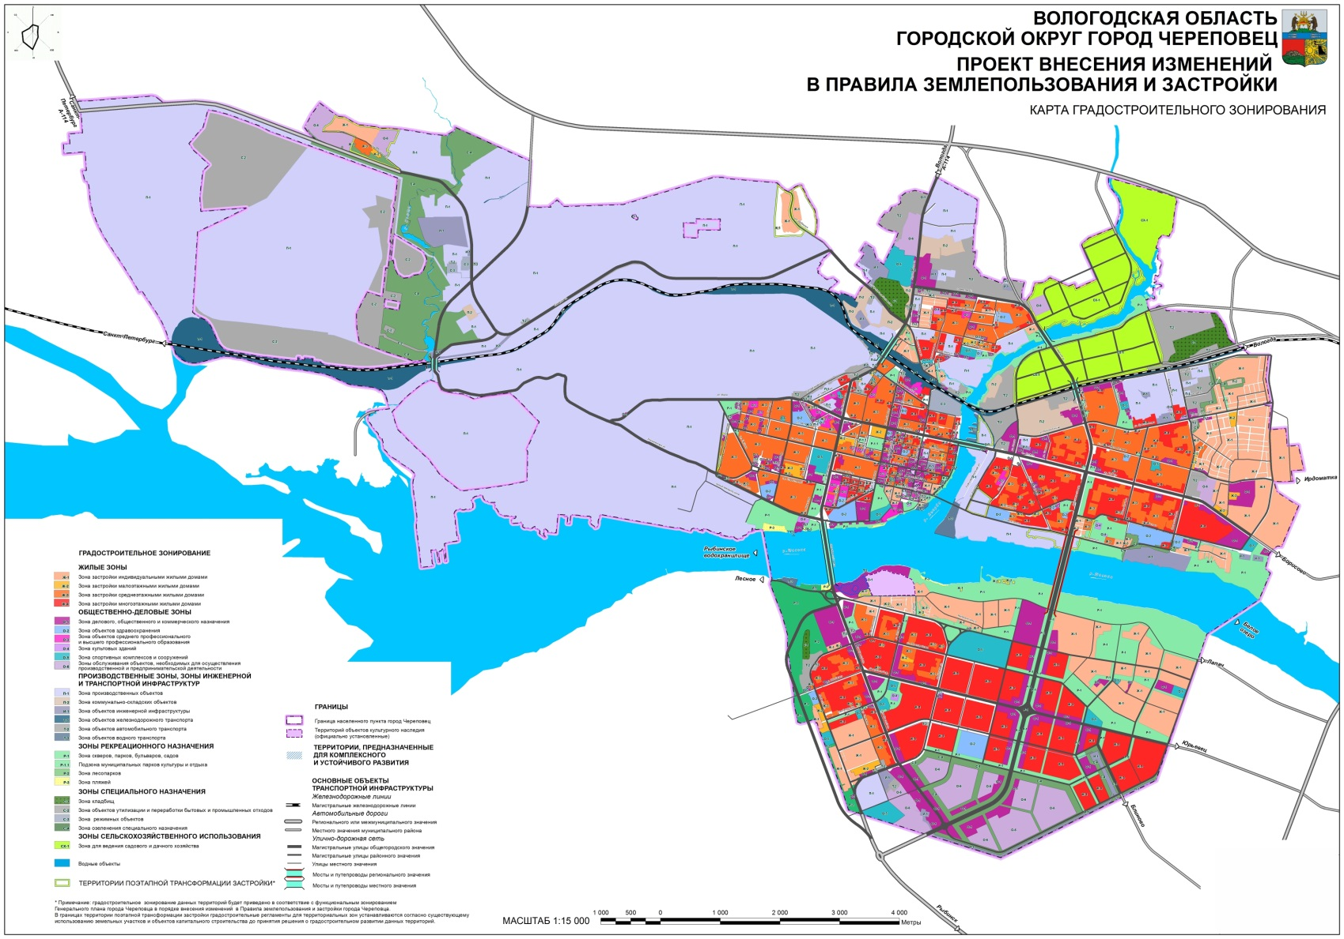

Приложение 2 к проекту внесения

изменений в Правила землепользования

и застройки города Череповца

Карта границ зон с особыми условиями использования территории, карта границ территорий объектов культурного наследия

